# Planteamiento del Problema.

La Universidad Politécnica de Quintana Roo se enfrenta a varios desafíos en la gestión de su inventario. Actualmente, cuenta con un sistema de control de inventario que permite gestionar la entrada de artículos y sus responsables. Sin embargo, este sistema presenta limitaciones significativas que afectan la eficiencia operativa y la satisfacción de los empleados.

Aspectos y Elementos del Problema:

Gestión de Artículos:

* El sistema actual no permite realizar un seguimiento efectivo de los artículos, lo que dificulta la identificación de traspasos, desgastes y fallas.
* La falta de visibilidad sobre el estado de los artículos puede resultar en pérdidas o mal uso de los mismos.

Quejas de los Empleados:

* Los empleados han manifestado su frustración debido a la ineficiencia en el proceso de entrega y devolución de artículos. La confusión durante estas operaciones provoca retrasos y errores.
* La necesidad de un sistema que permita consultar rápidamente la información de los responsables de los artículos es crucial para mejorar la experiencia del usuario.

Etiquetado Deficiente:

* Actualmente, el etiquetado de los artículos se realiza de forma manual, utilizando marcadores o impresiones recortadas. Este proceso es ineficiente, propenso a errores y no estandarizado.

La ausencia de una etiquetadora adecuada limita la capacidad de identificar claramente los artículos, lo que puede resultar en dificultades durante la gestión del inventario.

# Requerimientos

## Requerimientos Funcionales

* **Autenticación de Usuarios.** Los usuarios deben poder iniciar sesión y acceder al sistema según sus permisos.
* **Gestión de Permisos.** El sistema debe permitir la creación, edición y visualización de usuarios y sus permisos.
* **Manejo de Artículos.** Debe ser posible registrar, editar, visualizar y eliminar artículos del inventario.
* **Asignación y Devolución de Artículos.** Los usuarios deben poder asignar artículos a responsables y registrar su devolución.
* **Generación de Reportes.** El sistema debe permitir la generación de reportes sobre artículos, responsables y movimientos.
* **Historial de Actividades.** Se debe llevar un registro de todas las acciones realizadas por los usuarios en el sistema.
* **Gestión de Áreas y Grupos.** Debe haber funcionalidades para organizar artículos en grupos y áreas específicas dentro del almacén.

## Requerimientos No Funcionales

* **Usabilidad** La interfaz debe ser amigable y fácil de navegar para todos los usuarios.
* **Rendimiento.** El sistema debe responder de manera eficiente, incluso con múltiples usuarios simultáneos.
* **Seguridad**. Se deben implementar medidas de seguridad para proteger los datos y la información sensible.
* **Escalabilidad**. El sistema debe ser capaz de manejar un incremento en la carga de usuarios y artículos.
* **Mantenibilidad**. El sistema debe ser fácil de mantener y actualizar.
* **Compatibilidad**. Debe funcionar en diferentes dispositivos y navegadores.

# Cronograma de trabajo.

|  |  |  |  |  |  |  |  |  |  |  |  |  |  |  |  |  |  |  |
| --- | --- | --- | --- | --- | --- | --- | --- | --- | --- | --- | --- | --- | --- | --- | --- | --- | --- | --- |
| Etapa | # Actividad | Sep. | | | | | Oct. | | | | | Nov. | | | | | | Dic. |
| Análisis | Junta con jefe encargado. |  |  |  |  |  | |  |  |  |  | |  |  |  |  |  | |
| Definición de requerimientos del programa. |  |  |  |  |  | |  |  |  |  | |  |  |  |  |  | |
| Definición de usuarios del programa. |  |  |  |  |  | |  |  |  |  | |  |  |  |  |  | |
| Diseño de Navegación | Definición de módulos del programa |  |  |  |  |  | |  |  |  |  | |  |  |  |  |  | |
| Definición de Navegación del programa |  |  |  |  |  | |  |  |  |  | |  |  |  |  |  | |
| Creación del modelado del programa. |  |  |  |  |  | |  |  |  |  | |  |  |  |  |  | |
| Asignación de responsabilidades | Presentación de propuesta de Módulos del programa. |  |  |  |  |  | |  |  |  |  | |  |  |  |  |  | |
| Presentación de propuesta de Módulos del programa. |  |  |  |  |  | |  |  |  |  | |  |  |  |  |  | |
| Tiempo colchón para cambios y adaptaciones. |  |  |  |  |  | |  |  |  |  | |  |  |  |  |  | |
| Asignación de responsabilidades de cada participante. |  |  |  |  |  | |  |  |  |  | |  |  |  |  |  | |
| Definición de caso de uso del programa. |  |  |  |  |  | |  |  |  |  | |  |  |  |  |  | |
| Definición de Módulos APIS asociados al caso de uso |  |  |  |  |  | |  |  |  |  | |  |  |  |  |  | |
| Backend | Desarrollo de Base de datos |  |  |  |  |  | |  |  |  |  | |  |  |  |  |  | |
| Desarrollo de Biblioteca de datos |  |  |  |  |  | |  |  |  |  | |  |  |  |  |  | |
| Desarrollo de API |  |  |  |  |  | |  |  |  |  | |  |  |  |  |  | |
| Frontend | Desarrollo de Interface |  |  |  |  |  | |  |  |  |  | |  |  |  |  |  | |
| Pruebas de integración. |  |  |  |  |  | |  |  |  |  | |  |  |  |  |  | |
| Presentación de resultados |  |  |  |  |  | |  |  |  |  | |  |  |  |  |  | |
| Tiempo colchón para correcciones |  |  |  |  |  | |  |  |  |  | |  |  |  |  |  | |
| End | Despliegue del proyecto |  |  |  |  |  | |  |  |  |  | |  |  |  |  |  | |

# Tecnologias

Node.js v20.18.0

Xampp

body-parser: 1.20.3

cors: 2.8.5

express: 4.21.,

moment: 2.30.1

multer: 1.4.5-lts.1

mysql2: 3.11.3

sequelize: 6.37.4

xlsx-populate: 1.21.0

dotenv: 16.4.5

nodemon: 3.1.7

# Terminologías

**Proyecto.**

El de inventario CIC.

**Responsable.**

Persona física que se le puede asignar un artículo

**Artículo.**

Bien material que se le puede asignar a un responsable

**Almacén.**

Lugar donde se guardan artículos que no pertenecen a un responsable.

**Área.**

Zona específica del Almacén que puede tener 1 o muchos artículos.

**Asignación**

Proceso mediante el cual se asigna un artículo a un responsable, indicando que esa persona ahora tiene la responsabilidad y beneficios del artículo.

**Devolución**

Proceso mediante el cual un artículo asignado es devuelto al almacén, liberando a la persona responsable de sus responsabilidades y beneficios del artículo.

**Desarrollador.**

Integrante del proyecto responsable de un aspecto específico.

**Sesión**

período de tiempo durante el cual un usuario interactúa con un sistema o aplicación, permitiendo que el sistema mantenga un seguimiento de sus actividades y datos.

**Módulo.**

Apartado global que encapsula funcionalidades específicas.

**Caso de uso.**

Funcionalidad que pertenece aún módulo que define una acción específica.

**Usuarios.**

Personas físicas que participan activamente en el programa.

**Permisos**

reglas o restricciones que definen qué acciones un usuario puede o no realizar dentro del proyecto.

**\*Superadministrador.**

Usuario con todos los permisos disponibles.

**\*Coordinador.**

Usuario que participa en el programa a partir de los permisos definidos por el superadministrador.

**Id**

Número o código único que sirve para identificar de manera específica un elemento, entidad o contexto específico. (Asegura su diferenciación frente a otros elementos similares)

# Tabla de módulos.

|  |  |  |  |
| --- | --- | --- | --- |
| Id del Módulo | Nombre del Módulo | Desarrollador | Descripción |
| M01 | Inicio de Sesión | Crystian Admir Carrera Rivas | Autenticación de usuarios a través de Google para verificar su identidad y otorgar acceso al sistema. |
| M02 | Gestión de Permisos | Crystian Admir Carrera Rivas | Administración y control de los permisos asignados a los coordinadores, definiendo sus niveles de acceso. |
| M03 | Movimientos | Brian de Jesús Arana Zamora | Control de la asignación y devolución de artículos entre responsables, registrando cada transacción. |
| M04 | Reportes | Brian de Jesús Arana Zamora | Generación de reportes detallados sobre movimientos de artículos y su asignación a responsables. |
| M05 | Historial | Brian de Jesús Arana Zamora | Registro completo de las acciones realizadas por los usuarios dentro del sistema, para su consulta posterior. |
| M06 | Gestión de Artículos | David Stephen Baca Pastor | Facilita la creación, edición, impresión de códigos QR y eliminación lógica de los artículos registrados. |
| M07 | Gestión de Responsables | David Stephen Baca Pastor | Administración de la información de los responsables, permitiendo su alta, baja y edición de datos. |
| M08 | Gestión de Grupos | David Stephen Baca Pastor | Permite la agrupación de artículos y facilita la administración de estos conjuntos para un mejor control. |
| M09 | Gestión de Almacén | David Stephen Baca Pastor,  Fernando Francisco Muñoz Sarabia | Organiza y gestiona las áreas del almacén para optimizar el control y acomodo de los artículos. |

# Casos de uso.

## Diagrama de Casos de uso.

## Tabla general de caso de uso.

|  |  |  |  |
| --- | --- | --- | --- |
| Id del Caso de Uso | Nombre del Caso de Uso | Id del Módulo | Definición del Caso de Uso |
| CU01 | Autenticación de usuario | M01 | Permite al usuario iniciar sesión mediante Google y acceder según sus permisos. |
| CU02 | Visualización de coordinadores | M02 | Muestra una lista de los coordinadores registrados. |
| CU03 | Alta de coordinador | M02 | Permite agregar un nuevo coordinador y asignar sus permisos. |
| CU04 | Edición de permisos | M02 | Modifica los permisos o la información de un coordinador existente. |
| CU05 | Visualización de artículos | M06 | Muestra una tabla con los artículos disponibles, incluyendo su código y nombre. |
| CU06 | Datos de un artículo | M06 | Muestra los detalles de un artículo específico, como ubicación y condiciones actuales. |
| CU07 | Impresión del código de un artículo | M06 | Permite imprimir el código de un artículo. |
| CU08 | Alta de artículo | M06 | Registra un nuevo artículo con sus detalles, incluyendo fotos y descripciones. |
| CU09 | Edición de Artículo | M06 | Permite modificar los atributos de un artículo registrado. |
| CU10 | Baja de Artículo | M06 | Desactiva o elimina un artículo registrado. |
| CU11 | Visualización de responsables | M07 | Muestra una lista de los responsables del proyecto. |
| CU12 | Alta de un responsable | M07 | Registra un nuevo responsable con nombre, apellido y cargo. |
| CU13 | Edición de responsable | M07 | Modifica los datos de un responsable existente. |
| CU14 | Baja de  responsable | M07 | Elimina lógicamente a un responsable para que no aparezca en el sistema. |
| CU15 | Visualización de grupos | M08 | Muestra los grupos y los artículos que pertenecen a ellos. |
| CU16 | Datos de un grupo | M08 | Muestra los detalles de un grupo y los artículos que contiene. |
| CU17 | Alta de un grupo | M08 | Permite crear un grupo seleccionando los artículos que lo componen. |
| CU18 | Edición de grupo | M08 | Permite modificar el nombre, descripción o artículos de un grupo existente. |
| CU19 | Baja de grupo | M08 | Desactiva un grupo para que no se muestre en el sistema. |
| CU20 | Visualización de áreas | M09 | Muestra las áreas del almacén. |
| CU21 | Datos de un área | M09 | Muestra los detalles de un grupo y los artículos que contiene. |
| CU22 | Alta de un área | M09 | Permite crear un área seleccionando los artículos que lo componen. |
| CU23 | Edición de área | M09 | Permite modificar el código, descripción o artículos de un área existente. |
| CU24 | Baja de área | M09 | Desactiva un grupo para que no se muestre en el sistema. |
| CU25 | Asignación de artículo | M03 | Registra la asignación de un artículo a un responsable, generando un registro. |
| CU26 | Devolución de artículo | M03 | Registra la devolución de un artículo y actualiza su estado en el sistema. |
| CU27 | Gestión de reportes por artículos | M04 | Genera reportes sobre artículos, agrupaciones y responsables. |
| CU28 | Reporte de artículo | M04 | Genera un reporte detallado de un artículo, incluyendo su estado y responsables asociados. |
| CU29 | Gestión de reportes por responsables | M04 | Genera reportes sobre responsables y los artículos asignados a ellos. |
| CU30 | Reporte de responsable | M04 | Genera un reporte detallado de los responsables y los artículos a su cargo. |
| CU31 | Visualización de Historial | M05 | Permite consultar el historial de acciones realizadas en el sistema, como ediciones o bajas. |

## Definición detallada de caso de uso

### Caso de Uso: CU01 - Autenticación de Usuario

|  |  |
| --- | --- |
| **Campo** | **Descripción** |
| **Requerimientos** | No Aplica. |
| **Precondiciones** | El usuario debe tener una cuenta en Google y haber accedido a la plataforma. |
| **Actores principales** | Usuario |
| **Actores secundarios** | Sistema de Google |
| **Evento inició** | El usuario intenta iniciar sesión en la plataforma mediante su cuenta de Google. |
| **Flujo principal** | 1. El usuario ingresa su información de cuenta de Google. 2. El sistema verifica la identidad del usuario con Google. 3. El programa válido que el correo del usuario esté en el programa. 4. El programa valida que permisos tiene el usuario. 5. El usuario accede a la plataforma con restricción en base a sus permisos. |
| **Final Exitoso** | El usuario es redirigido al panel principal de la plataforma (HOME), confirmando el acceso, visualizando los permisos definidos del programa. |
| **Final Fallido** | El sistema muestra un mensaje de error si las credenciales son incorrectas. |

### Caso de Uso: CU02 - Visualización de coordinadores

|  |  |
| --- | --- |
| **Campo** | **Descripción** |
| **Requerimientos** | [Autenticación de Usuario (CU01)] |
| **Precondiciones** | El Superadministrador debe haber iniciado sesión. |
| **Actores principales** | Superadministrador |
| **Actores secundarios** | Ninguno |
| **Evento inició** | El Superadministrador accede al sistema. |
| **Flujo principal** | 1. El usuario selecciona la sección de coordinadores. 2. Se despliega la lista de coordinadores. |
| **Final Exitoso** | Se muestran los coordinadores activos e inactivos con su correo relacionado. |
| **Final Fallido** | 1. No se puede acceder a la vista por qué no se tienen los permisos 2. Se accede a la vista, pero la página o los datos no se carga por un error de conexión. |

### Caso de Uso: CU03 - Alta de Coordinador

|  |  |
| --- | --- |
| **Campo** | **Descripción** |
| **Requerimientos** | [Gestor de Permisos (CU02), visualización de coordinadores (CU02)] |
| **Precondiciones** | El Superadministrador debe haber iniciado sesión y debe de haber visualizado los coordinadores. |
| **Actores principales** | Superadministrador |
| **Actores secundarios** | Ninguno |
| **Evento inició** | El Superadministrador selecciona el botón de alta de coordinadores. |
| **Flujo principal** | 1. El Superadministrador selecciona la opción de alta de coordinadores. 2. Se completan los datos del nuevo coordinador. 3. El proyecto guarda la información y genera un nuevo coordinador. |
| **Final Exitoso** | El nuevo coordinador se agrega al sistema y se muestra un mensaje de confirmación. |
| **Final Fallido** | Se muestra un mensaje de error si el alta del coordinador no se puede realizar. |

### Caso de Uso: CU04 - Asignación de Permisos

|  |  |
| --- | --- |
| **Campo** | **Descripción** |
| **Requerimientos** | [Gestor de Permisos (CU02), visualización de coordinadores (CU02)] |
| **Precondiciones** | El Superadministrador debe haber iniciado sesión y debe de haber visualizado los coordinadores. |
| **Actores principales** | Superadministrador |
| **Actores secundarios** | Ninguno |
| **Evento inició** | El Superadministrador selecciona el botón de edición de un coordinador. |
| **Flujo principal** | 1. El Superadministrador selecciona la opción de edición de un coordinador. 2. Se completan los datos del nuevo coordinador. 3. El proyecto guarda los cambios del coordinador |
| **Final Exitoso** | Los permisos se asignan correctamente y se muestra un mensaje de confirmación. |
| **Final Fallido** | Se muestra un mensaje de error si la asignación de permisos no se puede realizar. |

### Caso de Uso: CU05 - Visualización de Artículos

|  |  |
| --- | --- |
| **Campo** | **Descripción** |
| **Requerimientos** | [Autenticación de Usuario (CU01) |
| **Precondiciones** | El usuario debe haber iniciado sesión. |
| **Actores principales** | Usuario |
| **Actores secundarios** | Ninguno |
| **Evento inició** | El usuario selecciona la opción de el menú llamada “Artículos” |
| **Flujo principal** | El proyecto visualiza una tabla con todos los artículos disponibles del proyecto. |
| **Final Exitoso** | Se muestra correctamente todos los datos del proyecto. |
| **Final Fallido** | No se muestra la tabla y se presenta un mensaje de error indicando que no se puede conectar al servidor, redirigiendo al usuario a la página de inicio. |

### Caso de Uso: CU06 - Datos de un artículo

|  |  |
| --- | --- |
| **Campo** | **Descripción** |
| **Requerimientos** | Autenticación de Usuario (CU01), Visualización de Artículos (CU05) |
| **Precondiciones** | El usuario debe haber iniciado sesión y se deben de haber mostrado los artículos. |
| **Actores principales** | Usuario |
| **Actores secundarios** | Ninguno |
| **Evento inició** | El usuario selecciona el articulo a editar. |
| **Flujo principal** | 1. El usuario selecciona el botón de alta del artículo. 2. Se visualiza un formulario con los atributos de un artículo.   El proyecto guarda el artículo dado de alta. |
| **Final Exitoso** | El proyecto visualiza el artículo dado de alta. |
| **Final Fallido** | Se muestra un mensaje de error si el alta del artículo no se puede realizar. |

### Caso de Uso: CU07 - Impresión del código de un artículo

|  |  |
| --- | --- |
| **Campo** | **Descripción** |
| **Requerimientos** | Autenticación de Usuario (CU01), Visualización de Artículos (CU05), Datos de un artículo (CU06) |
| **Precondiciones** | El usuario debe haber iniciado sesión y entrado al apartado de artículos para seleccionar un artículo en específico. |
| **Actores principales** | Usuario |
| **Actores secundarios** | Ninguno |
| **Evento inició** | El usuario da clic al botón de imprimir. |
| **Flujo principal** | 1. Se debe visualizar una presentación de cómo se verá la impresión. 2. El usuario debe seleccionar el controlador de la etiquetadora. 3. El usuario debe dar al botón “imprimir” para terminar. |
| **Final Exitoso** | El usuario obtiene el código QR impreso en un tamaño tiquete. |
| **Final Fallido** | 1. No se puede imprimir el código QR con formato apropiado. 2. No reconoce el controlador de la impresora. 3. Se muestra un mensaje de error si el alta del artículo no se puede realizar. |

### Caso de Uso: CU08 - Alta de Artículo

|  |  |
| --- | --- |
| **Campo** | **Descripción** |
| **Requerimientos** | Autenticación de Usuario (CU01), Visualización de Artículos (CU05) |
| **Precondiciones** | El usuario debe haber iniciado sesión y se deben de haber mostrado los artículos para poder dar de alta uno nuevo. |
| **Actores principales** | Usuario |
| **Actores secundarios** | Ninguno |
| **Evento inició** | El usuario selecciona del dashboard el botón de alta de artículo. |
| **Flujo principal** | 1. El usuario selecciona el botón de alta del artículo. 2. Se visualiza un formulario con los atributos de un artículo. 3. El proyecto guarda el artículo dado de alta. |
| **Final Exitoso** | El proyecto visualiza el artículo dado de alta. |
| **Final Fallido** | Se muestra un mensaje de error si el alta del artículo no se puede realizar. |

### Caso de Uso: CU09 - Edición de Artículo

|  |  |
| --- | --- |
| **Campo** | **Descripción** |
| **Requerimientos** | [Autenticación de Usuario (CU01), Visualización de Artículos (CU05)] |
| **Precondiciones** | El usuario debe haber iniciado sesión y se debe haber visualizado el artículo que se desea editar. |
| **Actores principales** | Usuario |
| **Actores secundarios** | Ninguno |
| **Evento inició** | El usuario selecciona el artículo a editar. |
| **Flujo principal** | 1. Se visualiza un formulario con los datos actuales del artículo. 2. El usuario modifica los campos deseados. 3. El proyecto guarda los cambios realizados. |
| **Final Exitoso** | El proyecto visualiza el artículo actualizado con los nuevos datos. |
| **Final Fallido** | Se muestra un mensaje de error si la edición del artículo no se puede realizar. |

### Caso de Uso: CU10 - Baja de Artículo

|  |  |
| --- | --- |
| **Campo** | **Descripción** |
| **Requerimientos** | [Autenticación de Usuario (CU01), Visualización de Artículos (CU05)] |
| **Precondiciones** | El usuario debe haber iniciado sesión y se debe haber visualizado el artículo que se desea dar de baja. |
| **Actores principales** | Usuario |
| **Actores secundarios** | Ninguno |
| **Evento inició** | El usuario selecciona el artículo a dar de baja. |
| **Flujo principal** | 1. Él declara el motivo del porqué se da de baja el artículo. 2. El proyecto realiza la baja lógica del artículo en el proyecto. |
| **Final Exitoso** | El artículo se desactiva y no se visualiza en la lista de artículos. |
| **Final Fallido** | Se muestra un mensaje de error si la baja del artículo no se puede realizar. |

### Caso de Uso: CU11 - Visualización de responsables.

|  |  |
| --- | --- |
| **Campo** | **Descripción** |
| **Requerimientos** | [Autenticación de Usuario (CU01) |
| **Precondiciones** | El usuario debe haber iniciado sesión. |
| **Actores principales** | Usuario |
| **Actores secundarios** | Ninguno |
| **Evento inició** | El usuario selecciona del menú la opción de “responsables”. |
| **Flujo principal** | El proyecto visualiza una tabla con todos los responsables disponibles del proyecto. |
| **Final Exitoso** | Se muestra correctamente todos los datos del proyecto. |
| **Final Fallido** | No se muestra la tabla y se presenta un mensaje de error indicando que no se puede conectar al servidor, redirigiendo al usuario a la página de inicio. |

### Caso de Uso: CU12 - Alta de responsable

|  |  |
| --- | --- |
| **Campo** | **Descripción** |
| **Requerimientos** | Autenticación de Usuario (CU01), Visualización de responsables (CU11) |
| **Precondiciones** | El usuario debe haber iniciado sesión y se deben de haber mostrado los responsables para poder dar de alta uno nuevo. |
| **Actores principales** | Usuario |
| **Actores secundarios** | Ninguno |
| **Evento inició** | El usuario selecciona del dashboard el botón de alta de responsable. |
| **Flujo principal** | 1. El usuario selecciona el botón de alta del responsable. 2. Se visualiza un formulario con los atributos de un responsable. 3. El proyecto guarda el responsable dado de alta. |
| **Final Exitoso** | El proyecto visualiza el responsable dado de alta e la tabla de visualización (CU11). |
| **Final Fallido** | Se muestra un mensaje de error si el alta del responsable no se puede realizar. |

### Caso de Uso: CU13 - Edición de responsable

|  |  |
| --- | --- |
| **Campo** | **Descripción** |
| **Requerimientos** | Autenticación de Usuario (CU01), Visualización de responsables (CU11) |
| **Precondiciones** | El usuario debe haber iniciado sesión y se deben de haber mostrado los responsables. |
| **Actores principales** | Usuario |
| **Actores secundarios** | Ninguno |
| **Evento inició** | El usuario selecciona el responsable a editar. |
| **Flujo principal** | 1. Se visualiza un formulario con los datos actuales del responsable. 2. El usuario modifica los campos deseados. 3. El proyecto guarda los cambios realizados. |
| **Final Exitoso** | El proyecto visualiza el responsable actualizado con los nuevos datos. |
| **Final Fallido** | Se muestra un mensaje de error si la edición del responsable no se puede realizar. |

### Caso de Uso: CU14 - Baja de responsable

|  |  |
| --- | --- |
| **Campo** | **Descripción** |
| **Requerimientos** | Autenticación de Usuario (CU01), Visualización de responsables (CU11) |
| **Precondiciones** | El usuario debe haber iniciado sesión y se deben de haber mostrado los responsables. |
| **Actores principales** | Usuario |
| **Actores secundarios** | Ninguno |
| **Evento inició** | El usuario selecciona el responsable a dar de baja. |
| **Flujo principal** | 1. Él declara el motivo del porqué se da de baja el responsable. 2. El proyecto realiza la baja lógica del responsable en el proyecto. |
| **Final Exitoso** | El responsable se desactiva y no se visualiza en la lista de responsables. |
| **Final Fallido** | Se muestra un mensaje de error si la baja del responsable no se puede realizar. |

### Caso de Uso: CU15 - Visualización de grupos

|  |  |
| --- | --- |
| **Campo** | **Descripción** |
| **Requerimientos** | [Autenticación de Usuario (CU01) |
| **Precondiciones** | El usuario debe haber iniciado sesión y existir grupos en el proyecto. |
| **Actores principales** | Usuario |
| **Actores secundarios** | Ninguno |
| **Evento inició** | El usuario selecciona del menú la opción de Grupos. |
| **Flujo principal** | 1. El proyecto carga todos los grupos existentes. 2. Se muestran los detalles de cada grupo en una tabla. |
| **Final Exitoso** | El proyecto muestra correctamente los grupos y sus detalles. |
| **Final Fallido** | Se muestra un mensaje de error si no se pueden cargar los grupos, redirigiendo al usuario a la página de inicio. |

### Caso de Uso: CU16 - Datos de un grupo

|  |  |
| --- | --- |
| **Campo** | **Descripción** |
| **Requerimientos** | [Autenticación de Usuario (CU01), Visualización de Grupos (CU15)] |
| **Precondiciones** | El usuario debe haber iniciado sesión y haber visualizado los grupos disponibles en el sistema. |
| **Actores principales** | Usuario |
| **Actores secundarios** | Ninguno |
| **Evento inició** | El usuario selecciona el grupo que desea conocer sus datos. |
| **Flujo principal** | 1. El proyecto visualiza una sección con el nombre, descripción y artículos que lo conforman. |
| **Final Exitoso** | El programa visualiza los datos satisfactoriamente. |
| **Final Fallido** | 1. Se muestra un mensaje de error si el programa no logra extraer inflamación de los grupos. |

### Caso de Uso: CU17 - Alta de un grupo

|  |  |
| --- | --- |
| **Campo** | **Descripción** |
| **Requerimientos** | [Autenticación de Usuario (CU01), Visualización de Grupos (CU15)] |
| **Precondiciones** | El usuario debe haber iniciado sesión y haber visualizado los grupos existentes. |
| **Actores principales** | Usuario |
| **Actores secundarios** | Ninguno |
| **Evento inició** | El usuario selecciona el botón de alta de grupo. |
| **Flujo principal** | 1. Se visualiza un formulario para dar de alta un nuevo grupo. 2. El usuario selecciona los artículos que desea incluir. 3. El proyecto guarda el nuevo grupo. |
| **Final Exitoso** | El proyecto visualiza el nuevo grupo creado con los artículos seleccionados. |
| **Final Fallido** | Se muestra un mensaje de error si la creación del grupo no se puede realizar. |

### Caso de Uso: CU18 - Edición de grupo

|  |  |
| --- | --- |
| **Campo** | **Descripción** |
| **Requerimientos** | [Autenticación de Usuario (CU01), Visualización de Grupos (CU15)] |
| **Precondiciones** | El usuario debe haber iniciado sesión y haber visualizado los grupos existentes. |
| **Actores principales** | Usuario |
| **Actores secundarios** | Ninguno |
| **Evento inició** | El usuario selecciona el botón de edición de grupo. |
| **Flujo principal** | 1. Se visualiza un formulario de edición de un grupo. 2. El usuario selecciona los artículos que desea incluir. 3. El proyecto guarda el nuevo grupo. |
| **Final Exitoso** | El proyecto visualiza el nuevo grupo creado con los artículos seleccionados. |
| **Final Fallido** | Se muestra un mensaje de error si la creación del grupo no se puede realizar. |

### Caso de Uso: CU19 - Baja de grupo

|  |  |
| --- | --- |
| **Campo** | **Descripción** |
| **Requerimientos** | [Autenticación de Usuario (CU01), Visualización de Grupos (CU15)] |
| **Precondiciones** | El usuario debe haber iniciado sesión y haber visualizado el grupo que desea dar de baja. |
| **Actores principales** | Usuario |
| **Actores secundarios** | Ninguno |
| **Evento inició** | El usuario selecciona el grupo a dar de baja. |
| **Flujo principal** | 1. El usuario confirma la baja del grupo describiendo sus motivos. 2. El proyecto realiza la baja lógica del grupo en el proyecto. |
| **Final Exitoso** | El grupo se desactiva y no se visualiza en la lista de grupos. |
| **Final Fallido** | Se muestra un mensaje de error si la baja del grupo no se puede realizar. |

### Caso de Uso: CU20 - Visualización de áreas

|  |  |
| --- | --- |
| **Campo** | **Descripción** |
| **Requerimientos** | [Autenticación de Usuario (CU01) |
| **Precondiciones** | El usuario debe haber iniciado sesión y existir grupos en el proyecto. |
| **Actores principales** | Usuario |
| **Actores secundarios** | Ninguno |
| **Evento inició** | El usuario selecciona del menú la opción de Áreas. |
| **Flujo principal** | 1. El proyecto carga todas las áreas existentes. 2. Se muestran detalles de cada área en una tabla. |
| **Final Exitoso** | El proyecto muestra correctamente las áreas y sus detalles. |
| **Final Fallido** | Se muestra un mensaje de error si no se pueden cargar las áreas, redirigiendo al usuario a la página de inicio. |

### Caso de Uso: CU21 - Datos de un área

|  |  |
| --- | --- |
| **Campo** | **Descripción** |
| **Requerimientos** | [Autenticación de Usuario (CU01), Visualización de áreas (CU20)] |
| **Precondiciones** | El usuario debe haber iniciado sesión y haber visualizado las áreas disponibles en el sistema. |
| **Actores principales** | Usuario |
| **Actores secundarios** | Ninguno |
| **Evento inició** | El usuario selecciona el área que desea conocer sus datos. |
| **Flujo principal** | 1. El proyecto visualiza una sección con el código, descripción y artículos que lo conforman. |
| **Final Exitoso** | El programa visualiza los datos satisfactoriamente. |
| **Final Fallido** | 1. Se muestra un mensaje de error si el programa no logra extraer inflamación del área. |

### Caso de Uso: CU22 - Alta de un área

|  |  |
| --- | --- |
| **Campo** | **Descripción** |
| **Requerimientos** | [Autenticación de Usuario (CU01), Visualización de áreas (CU20)] |
| **Precondiciones** | El usuario debe haber iniciado sesión y haber visualizado las áreas disponibles en el sistema. |
| **Actores principales** | Usuario |
| **Actores secundarios** | Ninguno |
| **Evento inició** | El usuario selecciona el botón de alta de área. |
| **Flujo principal** | 1. Se visualiza un formulario para crear una nueva área. 2. El usuario selecciona los artículos que desea incluir. 3. El proyecto guarda la nueva área. |
| **Final Exitoso** | El proyecto visualiza la nueva área creada con los artículos seleccionados. |
| **Final Fallido** | Se muestra un mensaje de error si la creación del área no se puede realizar. |

### Caso de Uso: CU23 - Edición de área

|  |  |
| --- | --- |
| **Campo** | **Descripción** |
| **Requerimientos** | [Autenticación de Usuario (CU01), Visualización de áreas (CU20)] |
| **Precondiciones** | El usuario debe haber iniciado sesión y haber visualizado las áreas disponibles en el sistema. |
| **Actores principales** | Usuario |
| **Actores secundarios** | Ninguno |
| **Evento inició** | El usuario selecciona el botón de edición de área. |
| **Flujo principal** | 1. Se visualiza un formulario para editar una nueva área. 2. El usuario selecciona los artículos que desea incluir. 3. El proyecto guarda la nueva área. |
| **Final Exitoso** | El proyecto visualiza la nueva área con los artículos seleccionados. |
| **Final Fallido** | Se muestra un mensaje de error si la creación del área no se puede realizar. |

### Caso de Uso: CU24 - Baja de área

|  |  |
| --- | --- |
| **Campo** | **Descripción** |
| **Requerimientos** | [Autenticación de Usuario (CU01), Visualización de áreas (CU20)] |
| **Precondiciones** | El usuario debe haber iniciado sesión y haber visualizado las áreas disponibles en el sistema. |
| **Actores principales** | Usuario |
| **Actores secundarios** | Ninguno |
| **Evento inició** | El usuario selecciona el área a dar de baja. |
| **Flujo principal** | 1. El usuario confirma la baja del área describiendo sus motivos. 2. El proyecto realiza la baja lógica del grupo en el proyecto. |
| **Final Exitoso** | El grupo se desactiva y no se visualiza en la lista de grupos. |
| **Final Fallido** | Se muestra un mensaje de error si la baja del grupo no se puede realizar. |

### Caso de Uso: CU25 - Asignación de artículos

|  |  |
| --- | --- |
| **Campo** | **Descripción** |
| **Requerimientos** | Autenticación de Usuario (CU01) |
| **Precondiciones** | El usuario debe haber iniciado sesión. |
| **Actores principales** | Usuario |
| **Actores secundarios** | Ninguno |
| **Evento inició** | El usuario selecciona el pardo de asignación de artículos. |
| **Flujo principal** | 1. Se muestra en una tabla los responsables registrados en el proyecto. 2. Se selecciona el responsable. 3. Sé muestra una tabla de los artículos que no están asignados a un responsable. 4. El usuario selecciona el artículo que desea asignar. 5. El usuario descarga el formato de asignación. 6. Sube el formato firmado por el responsable. 7. Recibe una notificación de asignación exitosa. |
| **Final Exitoso** | El artículo se registra correctamente y se muestra un mensaje de confirmación. |
| **Final Fallido** | 1. Se muestra el mensaje de error “hubo un error en el sistema” si la asignación no se puede completar. 2. Se muestra el mensaje de error “error al intentar subir el archivo” si falla al subir el documento. |

### Caso de Uso: CU26 - Devolución de artículos

|  |  |
| --- | --- |
| **Campo** | **Descripción** |
| **Requerimientos** | [Gestor de Permisos (CU02),] |
| **Precondiciones** | El usuario debe haber iniciado sesión. |
| **Actores principales** | Usuario |
| **Actores secundarios** | Ninguno |
| **Evento inició** | El usuario selecciona la sección de recepción. |
| **Flujo principal** | 1. Se muestra una tabla de los responsables del proyecto. 2. Se selecciona el responsable. 3. Se muestran una tabla de los artículos que están asociados al responsable seleccionado. 4. Selecciona el artículo para la devolución. 5. Se describen los motivos de la devolución. 6. El usuario descarga el formato de devolución. 7. Sube el formato firmado por el responsable. 8. Recibe una notificación de recepción exitosa. 9. El proyecto registra la recepción y el estado del artículo. |
| **Final Exitoso** | La devolución se registra correctamente y se muestra un mensaje de confirmación. |
| **Final Fallido** | 1. Se muestra el mensaje de error “error al intentar subir el archivo” si falla al subir el documento firmado. 2. Se muestra el mensaje de error “hubo un error en el sistema” si la recepción no se puede completar. |

### Caso de Uso: CU27 - Gestión de reportes por artículos

|  |  |
| --- | --- |
| **Campo** | **Descripción** |
| **Requerimientos** | [Autenticación de Usuario (CU01)] |
| **Precondiciones** | El usuario debe haber iniciado sesión. |
| **Actores principales** | Usuario |
| **Actores secundarios** | Ninguno |
| **Evento inició** | El usuario da clic en el apartado de reportes y en el botón de Artículos. |
| **Flujo principal** | 1. Se muestra la tabla de todos los artículos. 2. Se selecciona la opción de “Descargar reporte completo”. 3. Se descarga un archivo Excel 4. Se muestra en un archivo Excel la información detallada de los artículos. |
| **Final Exitoso** | El reporte se genera y descarga correctamente. |
| **Final Fallido** | 1. Se muestra el mensaje de error “hubo un error en el sistema” si la exportación no se puede completar. 2. Se accede a la vista, pero la página o los datos no se carga por un error de conexión. |

### Caso de Uso: CU28 - Reporte de artículo

|  |  |
| --- | --- |
| **Campo** | **Descripción** |
| **Requerimientos** | [Autenticación de Usuario (CU01), Gestión de reportes por artículo (CU27] |
| **Precondiciones** | El usuario debe haber iniciado sesión. |
| **Actores principales** | Usuario |
| **Actores secundarios** | Ninguno |
| **Evento inició** | El usuario entra en el apartado de reportes de artículos (CU27) y selecciona un artículo en específico. |
| **Flujo principal** | 1. Se muestra la tabla de todos los registros y devoluciones. 2. Se selecciona la opción de “Descargar artículo”. 3. Se descarga un archivo Excel 4. Se muestra en un archivo Excel con la información detallada del artículo. |
| **Final Exitoso** | El reporte se genera y descarga correctamente. |
| **Final Fallido** | 1. Se muestra el mensaje de error “hubo un error en el sistema” si la exportación no se puede completar. 2. Se accede a la vista, pero la página o los datos no se carga por un error de conexión. |

### Caso de Uso: CU29 - Gestión de Reportes por responsables

|  |  |
| --- | --- |
| **Campo** | **Descripción** |
| **Requerimientos** | [Autenticación de Usuario (CU01)] |
| **Precondiciones** | El usuario debe haber iniciado sesión. |
| **Actores principales** | Usuario |
| **Actores secundarios** | Ninguno |
| **Evento inició** | El usuario da clic en el apartado de reportes y en el botón de Responsables. |
| **Flujo principal** | 1. Se muestra la tabla de todos los responsables. 2. Se selecciona la opción de “Descargar reporte completo”. 3. Se descarga un archivo Excel 4. Se muestra en un archivo Excel la información detallada de los responsables. |
| **Final Exitoso** | El reporte se genera y descarga correctamente. |
| **Final Fallido** | 1. Se muestra el mensaje de error “hubo un error en el sistema” si la exportación no se puede completar. 2. Se accede a la vista, pero la página o los datos no se carga por un error de conexión. |

### Caso de Uso: CU30 - Reportes de responsable

|  |  |
| --- | --- |
| **Campo** | **Descripción** |
| **Requerimientos** | [Autenticación de Usuario (CU01), Gestión de reportes por responsable (CU26) |
| **Precondiciones** | El usuario debe haber iniciado sesión. |
| **Actores principales** | Usuario |
| **Actores secundarios** | Ninguno |
| **Evento inicio** | El usuario entra al apartado de reportes de responsables (CU08) y selecciona un responsable específico. |
| **Flujo principal** | 1. Se muestra la tabla de los registros del responsable. 2. Se selecciona la opción de “Descargar responsable”. 3. Se descarga un archivo Excel 4. Se muestra en un archivo Excel con la información detallada del responsable. |
| **Final Exitoso** | El reporte se genera correctamente y se muestra al usuario. |
| **Final Fallido** | 1. No se aplican los filtros al mostrar los responsables. 2. Se muestra el mensaje de error “hubo un error en el sistema” si la exportación no se puede completar. 3. Se accede a la vista, pero la página o los datos no se carga por un error de conexión. |

### Caso de Uso: CU31 - Visualización de Historial

|  |  |
| --- | --- |
| **Campo** | **Descripción** |
| **Requerimientos** | Autenticación de Usuario (CU01), |
| **Precondiciones** | El usuario debe haber iniciado sesión. |
| **Actores principales** | Usuario |
| **Actores secundarios** | Ninguno |
| **Evento inicio** | El usuario selecciona al apartado de “Historial” en el menú. |
| **Flujo principal** | 1. El sistema muestra una tabla de las acciones registradas. 2. Se selecciona el exportar el historial y se genera el archivo. |
| **Final Exitoso** | Se genera correctamente el historial exportado. |
| **Final Fallido** | 1. No se exportan correctamente los datos. 2. No se muestran los datos del historial. 3. No se aplican los filtros al mostrar por usuario o acción. 4. Se muestra el mensaje de error “hubo un error en el sistema” si la exportación no se puede completar. 5. Se accede a la vista, pero la página o los datos no se carga por un error de conexión. |

# EstructurA DE BASE DE DATOS

## Diagrama de entidad relación.

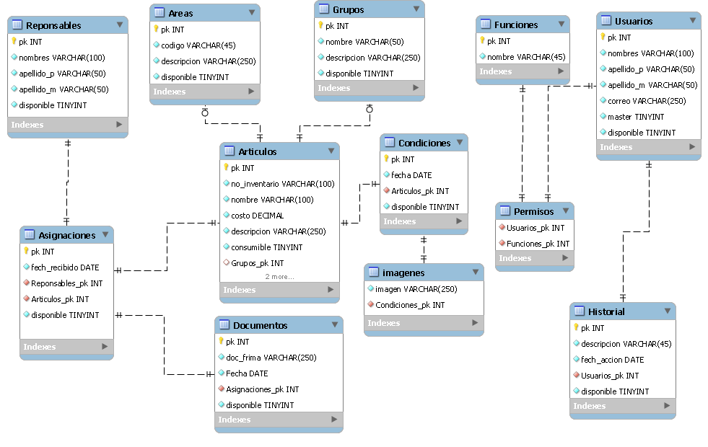

## Diccionario de datos.

**Tabla: Responsables**

|  |  |  |  |
| --- | --- | --- | --- |
| Columna | Tipo | Tamaño | Comentario |
| pk | INT | - | Llave primaria |
| nombres | VARCHAR | 100 | Nombre del usuario |
| apellido_p | VARCHAR | 50 | Apellido paterno |
| apellido_m | VARCHAR | 50 | Apellido materno |
| disponible | TINYINT(1) | - | Indica si el responsable está disponible |

**Tabla: Areas**

|  |  |  |  |
| --- | --- | --- | --- |
| Columna | Tipo | Tamaño | Comentario |
| pk | INT | - | Llave primaria |
| codigo | VARCHAR | 45 | Código del área |
| descripcion | VARCHAR | 250 | Descripción del área |
| disponible | TINYINT(1) | - | Indica si el área está disponible |

**Tabla: Grupos**

|  |  |  |  |
| --- | --- | --- | --- |
| Columna | Tipo | Tamaño | Comentario |
| pk | INT | - | Llave primaria |
| nombre | VARCHAR | 50 | Nombre del grupo |
| descripcion | VARCHAR | 250 | Descripción del grupo |
| disponible | TINYINT(1) | - | Indica si el grupo está disponible |

**Tabla: Articulos**

|  |  |  |  |
| --- | --- | --- | --- |
| Columna | Tipo | Tamaño | Comentario |
| pk | INT | - | Llave primaria |
| no_inventario | VARCHAR | 100 | Número de inventario del artículo |
| nombre | VARCHAR | 100 | Nombre del artículo |
| costo | DECIMAL(10,2) | - | Costo del artículo |
| descripcion | VARCHAR | 250 | Descripción del artículo |
| consumible | TINYINT(1) | - | 1 = Consumible, 0 = No consumible |
| Grupos_pk | INT? | - | Llave foránea que referencia a Grupos (puede ser nula) |
| Area_pk | INT? | - | Llave foránea que referencia a Areas (puede ser nula) |
| disponible | TINYINT(1) | - | Indica si el artículo está disponible |

**Tabla: Condiciones**

|  |  |  |  |
| --- | --- | --- | --- |
| Columna | Tipo | Tamaño | Comentario |
| pk | INT | - | Llave primaria |
| fecha | DATE | - | Fecha de la condición del artículo |
| Articulos_pk | INT | - | Llave foránea que referencia a Articulos |
| disponible | TINYINT(1) | - | Indica si la condición está disponible |

**Tabla: Imagenes**

|  |  |  |  |
| --- | --- | --- | --- |
| Columna | Tipo | Tamaño | Comentario |
| imagen | VARCHAR | 250 | URL de la imagen |
| Condiciones_pk | INT | - | Llave foránea que referencia a Condiciones |

**Tabla: Asignaciones**

|  |  |  |  |
| --- | --- | --- | --- |
| Columna | Tipo | Tamaño | Comentario |
| pk | INT | - | Llave primaria |
| fecha_recibido | DATE | - | Fecha en que se recibió el artículo |
| Responsables_pk | INT | - | Llave foránea que referencia a Responsables |
| Articulos_pk | INT | - | Llave foránea que referencia a Articulos |
| disponible | TINYINT(1) | - | Indica si la asignación está disponible |

**Tabla: Documentos**

|  |  |  |  |
| --- | --- | --- | --- |
| Columna | Tipo | Tamaño | Comentario |
| pk | INT | - | Llave primaria |
| doc_firma | VARCHAR | 250 | Documento de firma |
| fecha | DATE | - | Fecha del documento |
| Asignaciones_pk | INT | - | Llave foránea que referencia a Asignaciones |
| disponible | TINYINT(1) | - | Indica si el documento está disponible |

**Tabla: Funciones**

|  |  |  |  |
| --- | --- | --- | --- |
| Columna | Tipo | Tamaño | Comentario |
| pk | INT | - | Llave primaria |
| nombre | VARCHAR | 45 | Nombre de la función |

**Tabla: Usuarios**

|  |  |  |  |
| --- | --- | --- | --- |
| Columna | Tipo | Tamaño | Comentario |
| pk | INT | - | Llave primaria |
| nombres | VARCHAR | 100 | Nombres del usuario |
| apellido_p | VARCHAR | 50 | Apellido paterno del usuario |
| apellido_m | VARCHAR | 50 | Apellido materno del usuario |
| correo | VARCHAR | 250 | Correo electrónico del usuario |
| master | TINYINT(1) | - | Indica si es un usuario maestro |
| disponible | TINYINT(1) | - | Indica si el usuario está disponible |

**Tabla: Permisos**

|  |  |  |  |
| --- | --- | --- | --- |
| Columna | Tipo | Tamaño | Comentario |
| Usuarios_pk | INT | - | Llave foránea que referencia a Usuarios |
| Funciones_pk | INT | - | Llave foránea que referencia a Funciones |

**Tabla: Historial**

|  |  |  |  |
| --- | --- | --- | --- |
| Columna | Tipo | Tamaño | Comentario |
| pk | INT | - | Llave primaria |
| descripcion | VARCHAR | 250 | Descripción de la acción realizada |
| fecha_accion | DATE | - | Fecha de la acción |
| Usuarios_pk | INT | - | Llave foránea que referencia a Usuarios |
| disponible | TINYINT(1) | - | Indica si el registro está disponible |

# EsTRUCTURA DE API

## Diagrama de clases

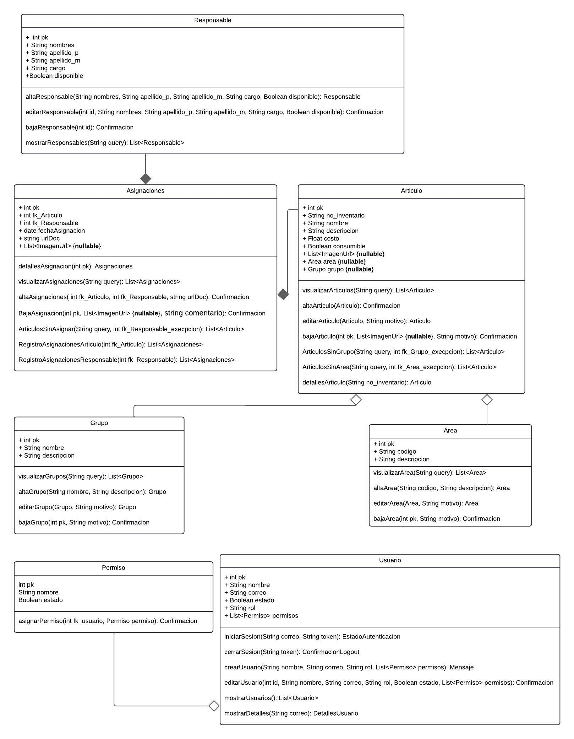

## Especificación API

#### Sección: /auth

##### Endpoint: /auth/login

|  |  |  |  |
| --- | --- | --- | --- |
| Método | Descripción | Parámetros | Respuesta |
| POST | Iniciar sesión con correo de Google | * Correo (String) * token (String) | Estado de autenticación |

##### Endpoint: /auth/logout

|  |  |  |  |
| --- | --- | --- | --- |
| Método | Descripción | Parámetros | Respuesta |
| POST | Cerrar sesión | * token (String) | Confirmación de logout |

#### Sección: /usuarios

##### Endpoint: /usuarios

|  |  |  |  |
| --- | --- | --- | --- |
| Método | Descripción | Parámetros | Respuesta |
| POST | Crear un nuevo usuario | * nombres(String) * apellido_p(String) * apellido_m(String) * correo (String) * rol (String) * estado (Boolean), * permisos (List<Permiso>) | Mensaje de confirmación |

##### Endpoint: /usuarios/{id}

|  |  |  |  |
| --- | --- | --- | --- |
| Método | Descripción | Parámetros | Respuesta |
| PUT | Editar un usuario existente | * id (int), * apellido_p(String) * apellido_m(String) * correo (String) * rol (String), * estado (Boolean), * permisos (List<Permiso>) | Confirmación de edición |

##### Endpoint: /usuarios/all

|  |  |  |  |
| --- | --- | --- | --- |
| Método | Descripción | Parámetros | Respuesta |
| GET | Mostrar todos los usuarios | (List<Usuarios>) | Lista de usuarios  (id, nombres, correo, estado) |

##### Endpoint: /usuarios/details/{correo}

|  |  |  |  |
| --- | --- | --- | --- |
| Método | Descripción | Parámetros | Respuesta |
| GET | Mostrar detalles de un usuario | correo (String) | Detalles del usuario  (nombre, correo, rol, permisos) |

#### Sección: /articulos

##### Endpoint: /articulos/search/{query}

|  |  |  |  |
| --- | --- | --- | --- |
| Método | Descripción | Parámetros | Respuesta |
| GET | Buscar artículos | query (String): Texto de búsqueda | Lista de artículos |

##### Endpoint: /articulos

|  |  |  |  |
| --- | --- | --- | --- |
| Método | Descripción | Parámetros | Respuesta |
| POST | Crear un nuevo artículo | * no_inventario (String), * nombre (String), * descripcion (String), * costo (Float), * consumible (Boolean), * area, grupo (opcional) | Confirmación de creación |

##### Endpoint: /articulos/{id}

|  |  |  |  |
| --- | --- | --- | --- |
| Método | Descripción | Parámetros | Respuesta |
| PUT | Editar un artículo | * id (int), * no_inventario (String), * nombre (String), * descripcion (String), costo (Float), * consumible (Boolean) | Confirmación de edición |

##### Endpoint: /articulos/{id}/baja

|  |  |  |  |
| --- | --- | --- | --- |
| Método | Descripción | Parámetros | Respuesta |
| PATCH | Dar de baja un artículo | * id (int), * imagenes(List<ImagenUrl>   (opcional).   * motivo (String) | Confirmación de baja |

##### Endpoint: /articulos/details/{no_inventario}

|  |  |  |  |
| --- | --- | --- | --- |
| Método | Descripción | Parámetros | Respuesta |
| GET | Obtener los detalles de un artículo | no_inventario (String) | Información detallada del artículo |

##### Endpoint: /articulos/sin/grupo/{fk_Grupo_execpcion}

|  |  |  |  |
| --- | --- | --- | --- |
| Método | Descripción | Parámetros | Respuesta |
| GET | Artículos sin grupo | fk_Grupo_execpcion (int) | Lista de artículos sin grupo |

##### Endpoint: /articulos/sin/area/{fk_Area_execpcion}

|  |  |  |  |
| --- | --- | --- | --- |
| Método | Descripción | Parámetros | Respuesta |
| GET | Artículos sin área | fk_Area_execpcion (int) | Lista de artículos sin área |

#### Sección: /responsables

##### Endpoint: /responsables

|  |  |  |  |
| --- | --- | --- | --- |
| Método | Descripción | Parámetros | Respuesta |
| POST | Crear un nuevo responsable | * nombres (String), * apellido_p (String), * apellido_m (String), * cargo (String), * disponible (Boolean) | Datos del responsable creado |

##### Endpoint: /responsables/{id}

|  |  |  |  |
| --- | --- | --- | --- |
| Método | Descripción | Parámetros | Respuesta |
| PUT | Editar un responsable | * id (int), * nombres (String), * apellido_p (String), * apellido_m (String) | Confirmación de edición |

##### Endpoint: /responsables/search/{query}

|  |  |  |  |
| --- | --- | --- | --- |
| Método | Descripción | Parámetros | Respuesta |
| GET | Buscar responsables | query (String): Texto de búsqueda | Lista de responsables |

##### Endpoint: /responsables/{id}/baja

|  |  |  |  |
| --- | --- | --- | --- |
| Método | Descripción | Parámetros | Respuesta |
| PATCH | Dar de baja un responsable | * id (int) * Motivo (String) | Confirmación de baja |

#### Sección: /grupos

##### Endpoint: /grupos/search/{query}

|  |  |  |  |
| --- | --- | --- | --- |
| Método | Descripción | Parámetros | Respuesta |
| GET | Buscar grupos | query (String): Texto de búsqueda | Lista de grupos |

##### Endpoint: /grupos

|  |  |  |  |
| --- | --- | --- | --- |
| Método | Descripción | Parámetros | Respuesta |
| POST | Crear un nuevo grupo | * nombre (String), * descripcion (String) | Datos del grupo creado |

##### Endpoint: /grupos/{id}

|  |  |  |  |
| --- | --- | --- | --- |
| Método | Descripción | Parámetros | Respuesta |
| PUT | Editar un grupo | * id (int) * nombre (String) * descripcion (String) | Confirmación de edición |

##### Endpoint: /grupos/{id}/baja

|  |  |  |  |
| --- | --- | --- | --- |
| Método | Descripción | Parámetros | Respuesta |
| PATCH | Dar de baja un grupo | * id (int) * Motivo (String) | Confirmación de baja |

#### Sección: /areas

##### Endpoint: /areas

|  |  |  |  |
| --- | --- | --- | --- |
| Método | Descripción | Parámetros | Respuesta |
| POST | Crear una nueva área | * codigo (String) * descripcion (String) | Datos del área creada |

##### Endpoint: /areas/{id}

|  |  |  |  |
| --- | --- | --- | --- |
| Método | Descripción | Parámetros | Respuesta |
| PUT | Editar un área | * id (int), * codigo (String), * descripcion (String) | Confirmación de edición |

##### Endpoint: /areas/search/{query}

|  |  |  |  |
| --- | --- | --- | --- |
| Método | Descripción | Parámetros | Respuesta |
| GET | Buscar áreas | query (String): Texto de búsqueda | Lista de áreas |

##### Endpoint: /areas/{id}/baja

|  |  |  |  |
| --- | --- | --- | --- |
| Método | Descripción | Parámetros | Respuesta |
| PATCH | Dar de baja un área | id (int) | Confirmación de baja |

#### Sección: /asignaciones

##### Endpoint: /asignaciones/search/{query}

|  |  |  |  |
| --- | --- | --- | --- |
| Método | Descripción | Parámetros | Respuesta |
| GET | Buscar asignaciones | query (String): Texto de búsqueda | Lista de asignaciones |

##### Endpoint: /asignaciones

|  |  |  |  |
| --- | --- | --- | --- |
| Método | Descripción | Parámetros | Respuesta |
| POST | Crear una nueva asignación | * fk_Articulo (int), * fk_Responsable (int), * urlDoc (String) | Confirmación de creación |

##### Endpoint: /asignaciones/{id}/baja

|  |  |  |  |
| --- | --- | --- | --- |
| Método | Descripción | Parámetros | Respuesta |
| PATCH | Dar de baja una asignación | * id (int), * imagenes List<ImagenUrl>   (opcional)   * comentario (String) | Confirmación de baja |

##### Endpoint: /asignaciones/{id}

|  |  |  |  |
| --- | --- | --- | --- |
| Método | Descripción | Parámetros | Respuesta |
| GET | Obtener detalles de una asignación | id (int) | Detalles de la asignación |

##### Endpoint: /asignaciones/articulo/{fk_Articulo}

|  |  |  |  |
| --- | --- | --- | --- |
| Método | Descripción | Parámetros | Respuesta |
| GET | Registro de asignaciones por artículo | fk_Articulo (int) | Lista de asignaciones para el artículo |

##### Endpoint: /asignaciones/responsable/{fk_Responsable}

|  |  |  |  |
| --- | --- | --- | --- |
| Método | Descripción | Parámetros | Respuesta |
| GET | Registro de asignaciones por responsable | fk_Responsable (int) | Lista de asignaciones para el responsable |

# Arquitectura de navegación.

## Mapa del sistema

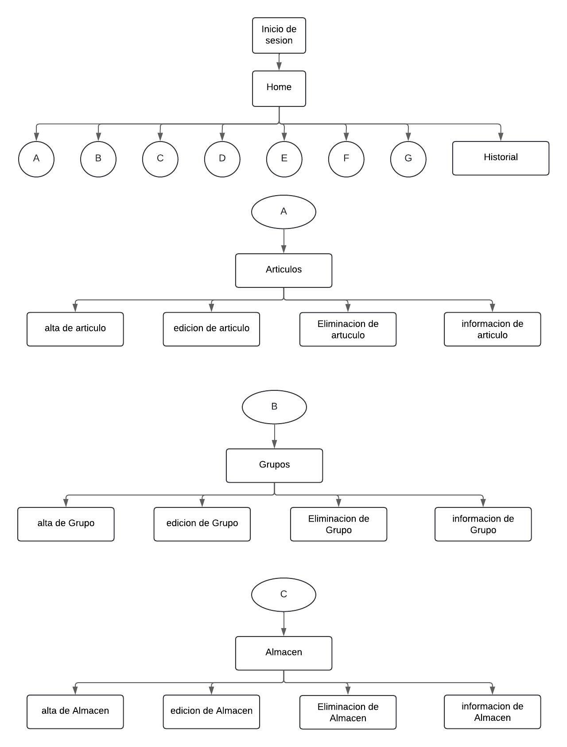

Ilustración Diagrama 1/2 que muestra el mapeo de las vistas en el programa.

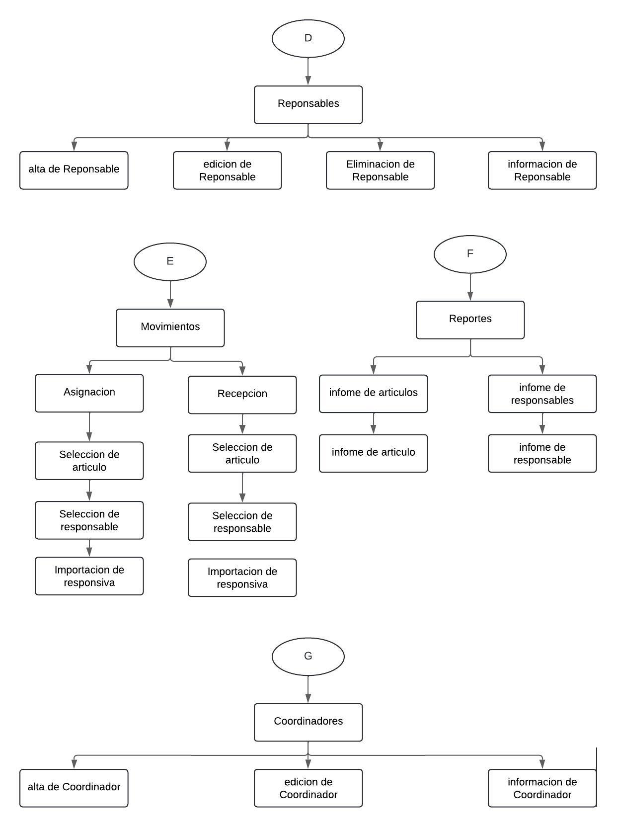

Ilustración Diagrama 2/2 que muestra el mapeo de las vistas en el programa.

**Mockups**

Seguridad